Ohrožené druhy živočichů v Čechách

V pracovním listě se děti seznámí s ohroženými živočichy. Pomocí úkolů se zamyslí, jak živočichům můžeme pomoci. Vyzkouší si vytvořit vlastní zákazovou a příkazovou značku. Pracovní list je určen žákům 4. a 5. třídy.
Rak říční
Sysel obecný
Tetřev hlušec
Sýček obecný
_______________________________________________________
- Ve videu jste viděli zvířata, která patří mezi ohrožené druhy.
- K obrázkům dopište názvy živočichů.
- Do zákazové značky dokresli, co bychom neměli dělat, abychom ohroženému živočichovi pomohli.
- Do modré značky dokresli, co živočich potřebuje, aby přežil.
- Ke svým dokresleným značkám dopiš, co znamenají.
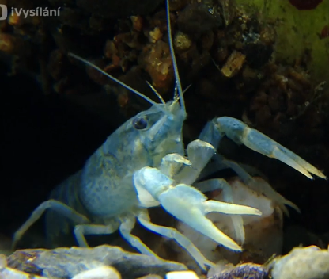

……………………………..

………………………………………………………………………………………………………….
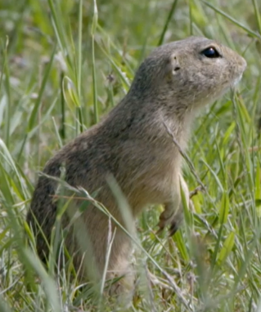
……………………………..

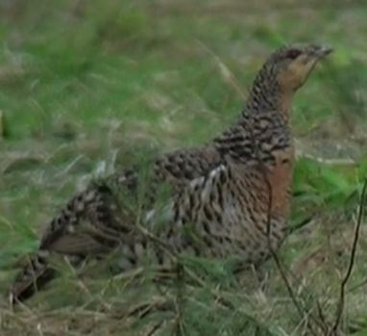
………………………………………………………………………………………………………….

………………………………………..

………………………………………………………………………………………………………….
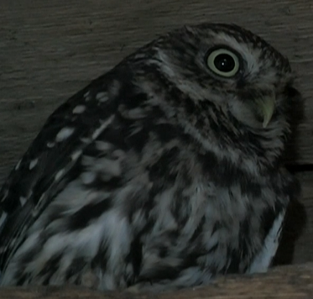
……………………………

………………………………………………………………………………………………………….

Co jsem se touto aktivitou naučil/a:
………………………………………………………………………………………………………………………………………………………………………………………………………………………………………………………………………………………………………………………………………………………………………
Autor: Mgr. Veronika Svobodová
Toto dílo je licencováno pod licencí Creative Commons [CC BY-NC 4.0]. Licenční podmínky navštivte na adrese [https://creativecommons.org/choose/?lang=cs].

